Отчёт
культурно-досуговых и спортивных мероприятий ГБУ «Спортивно-досуговый центр «Кентавр» филиал «Гармония» в рамках гармонизации межэтнических отношений, формирования гражданской солидарности, противодействия экстремизму в молодёжной среде за IV квартал 2023 года

№ | Наименование мероприятия | Дата и место проведения | Кол-во участников | Ссылки на соцсети, фото
1 | «Мастер-класс» в кружке народного танца «Умелицы», посвященный Дню народного единства | 03.11.2023  Ул. Добролюбова, д. 11А | 30 | 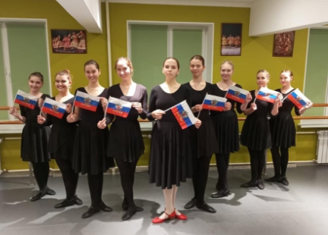  https://vk.com/wall-215407206_595
2 | Концерт, посвящённый Дню Героев Отечества | 08.12.2023  ул. Яблочкова, д. 16 | 20 | 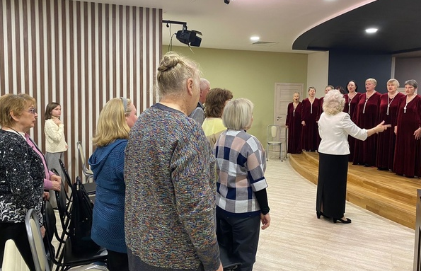  https://vk.com/wall-215407206_633
3 | Историческая лекция, посвященная Дню начала контрнаступления советских войск в битве под Москвой в декабре 1941 | 05.12.2023  ул. Милашенкова, д.23 | 18 | 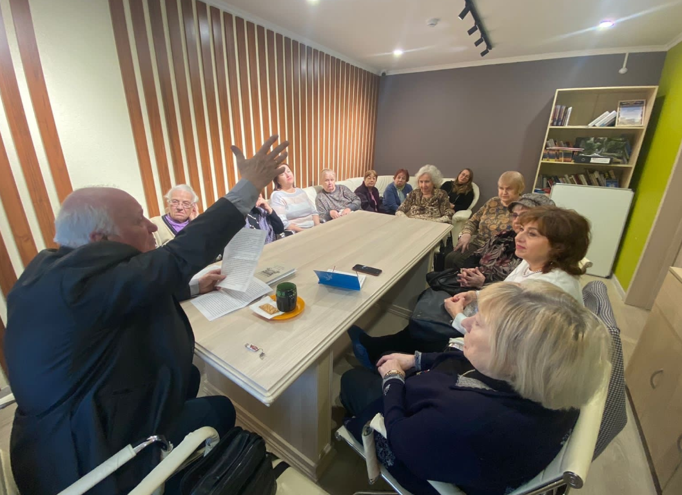  https://vk.com/wall-215407206_625

